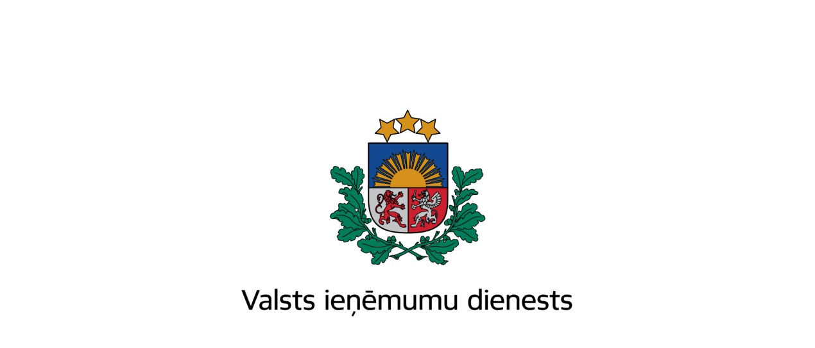

METODISKAIS MATERIĀLS

par elektroniskajās cigaretēs izmantojamā šķidruma inventarizāciju un akcīzes nodokļa aprēķināšanu saistībā ar akcīzes nodokļa piemērošanu
2016.gada 1.jūlijā

- Tiesību aktos noteiktais pamatojums

- 2016.gada 1.janvārī stājās spēkā grozījumi likumā “Par akcīzes nodokli”, (turpmāk – likums) kas paredz, ka no 2016.gada 1.jūlija ar akcīzes nodokli tiek aplikts jauns preču veids – vienreizējās un daudzkārt lietojamās elektroniskajās cigaretēs izmantojamais šķidrums, kas satur nikotīnu vai nesatur to, kā arī šķidrums, kas tiek izmantots, lai uzpildītu elektronisko cigareti, un kas satur nikotīnu vai nesatur to (turpmāk - elektroniskajās cigaretēs izmantojamais šķidrums ).

- Akcīzes nodokli elektroniskajās cigaretēs izmantojamam šķidrumam aprēķina pēc šādām likmēm:
1) par 1 mililitru šķidruma - 0,01 euro;
2) par 1 miligramu nikotīna - 0,005 euro.
Aprēķināto akcīzes nodokli par elektroniskajās cigaretēs izmantojamo šķidrumu iegūst, summējot 1. un 2.punktā noteiktās nodokļa likmes.

- Persona, kas 2016.gada 1.jūlijā veic darbības ar šā likuma 4.¹ pantā minēto elektroniskajās cigaretēs izmantojamo šķidrumu:
1) inventarizē pēc stāvokļa 2016.gada 1.jūlijā tai piederošos elektroniskajās cigaretēs izmantojamā šķidruma krājumus;
2) 15 dienu laikā pēc inventarizācijas (ieskaitot inventarizācijas dienu), t.i., līdz 2016.gada 15.jūlijam, iesniedz Valsts ieņēmumu dienestam (turpmāk – VID) Elektroniskās deklarēšanas sistēmā (turpmāk – EDS) inventarizācijas sarakstu ar nodokļa aprēķinu.
3) par inventarizācijā konstatētajiem elektroniskajās cigaretēs izmantojamā šķidruma krājumiem aprēķināto nodokli iemaksā valsts budžetā līdz 2016.gada 15.augustam (neattiecas uz personu, kas līdz 2016.gada 1.jūlijam saņēmusi speciālo atļauju (licenci) apstiprināta noliktavas turētāja darbībai) .

- Konkrēto personu veicamās darbības

- Apstiprināts noliktavas turētājs:
1) 2016.gada 1.jūlijā inventarizē akcīzes preču noliktavas uzskaitē esošā elektroniskajās cigaretēs izmantojamā šķidruma krājumus;
2) 15 dienu laikā (ieskaitot dienu, kad notiek nodokļa likmju maiņa), t.i., līdz 2016.gada 15.jūlijam, iesniedz VID EDS (Sagatavot dokumentu >No veidlapas >Akcīzes nodokļa dokumenti >Akcīzes preču inventarizācijas saraksts un nodokļa starpības aprēķins) inventarizācijas sarakstu un akcīzes nodokļa aprēķinu.

- Cita persona, kurai krājumos ir elektroniskajās cigaretēs izmantojamais šķidrums:
1) 2016.gada 1.jūlijā inventarizē uzskaitē esošā elektroniskajās cigaretēs izmantojamā šķidruma krājumus;
2) 15 dienu laikā (ieskaitot dienu, kad notiek nodokļa likmju maiņa), t.i., līdz 2016.gada 15.jūlijam, iesniedz VID EDS (Sagatavot dokumentu >No veidlapas >Akcīzes nodokļa dokumenti >Akcīzes preču inventarizācijas saraksts un nodokļa starpības aprēķins) inventarizācijas sarakstu un akcīzes nodokļa aprēķinu.
3) līdz 2016.gada 15.augustam samaksā valsts budžetā aprēķināto akcīzes nodokļa summu;

- Inventarizācijas norises kārtība

- Veicot elektroniskajās cigaretēs izmantojamā šķidruma inventarizāciju saistībā ar akcīzes nodokļa piemērošanu, inventarizācijas norisē jāņem vērā vispārīgās inventarizācijas norises prasības, kas noteiktas normatīvajos aktos par grāmatvedības kārtošanu un organizāciju.

- Līdz inventarizācijas uzsākšanai visiem dokumentiem par elektroniskajās cigaretēs izmantojamā šķidruma saņemšanu, kurus parakstījusi par preču saņemšanu atbildīgā persona, jābūt reģistrētiem attiecīgajos reģistros un jāatrodas nodokļu maksātāja rīcībā. Jābūt pabeigtai visu attaisnojuma dokumentu apstrādei, izdarītiem attiecīgajiem ierakstiem analītiskās uzskaites reģistros un aprēķinātiem preču atlikumiem.

- Ja līdz inventarizācijas uzsākšanai nav saņemti attaisnojuma dokumenti par elektroniskajās cigaretēs izmantojamā šķidruma saņemšanu un tādējādi nav izdarīti ieraksti attiecīgajos analītiskās uzskaites reģistros, tad par inventarizācijā konstatēto elektroniskajās cigaretēs izmantojamā šķidruma grāmatvedības uzskaites un inventarizācijas sarakstu datu starpību arī ir jāveic akcīzes nodokļa aprēķins un akcīzes nodoklis jāsamaksā valsts budžetā.

- Inventarizācijas rezultātus ieraksta inventarizācijas sarakstā, kuru 15 dienu laikā (ieskaitot inventarizācijas dienu), t.i. līdz 2016.gada 15.jūlijam, iesniedz VID EDS un inventarizācijas saraksta eksemplāru uzglabā katrā elektroniskajās cigaretēs izmantojamo šķidrumu uzglabāšanas un/vai tirdzniecības vietā.

- Ja nodokļu maksātājam ir vairākas elektroniskajās cigaretēs izmantojamo šķidrumu uzglabāšanas un/vai tirdzniecības vietas, inventarizāciju veic katrā komercdarbības vietā un par veikto inventarizāciju rezultātiem sagatavo vienu kopēju inventarizācijas sarakstu, kuru šajā gadījumā jāiesniedz VID EDS. Inventarizācijas sarakstā ar nodokļa aprēķinu jānorāda visu komersanta darbības vietu uzskaitījums, norādot konkrētas adreses.

- Akcīzes nodokļa aprēķināšana

- Komersants izvēlas sev pieņemamāko akcīzes nodokļa aprēķināšanas veidu – vai nu VID ieteikto variantu, izmantojot šī metodiskā materiāla pielikumā pievienoto akcīzes nodokļa aprēķinu, vai arī patstāvīgi.

- Veicot akcīzes nodokļa aprēķinu, jāņem vērā akcīzes nodokļa aprēķina elektroniskajās cigaretēs izmantojamam šķidrumam pamatprincips:

Akcīzes nodokli elektroniskajās cigaretēs izmantojamam šķidrumam aprēķina pēc šādām likmēm:
- par 1 mililitru šķidruma - 0,01 euro;
- par 1 miligramu nikotīna - 0,005 euro.
Kopējo aprēķināto akcīzes nodokli par elektroniskajās cigaretēs izmantojamo šķidrumu iegūst, summējot 1. un 2.punktā noteiktās nodokļa likmes.

Akcīzes nodokli elektroniskajās cigaretēs izmantojamam šķidrumam, kas satur nikotīnu, aprēķina pēc formulas:
A= D (m + (k*n))

A − akcīzes nodokļa summa (euro);
D − kopējais šķidruma apjoms (ml);
m − akcīzes nodoklis par 1 ml šķidruma;
k - akcīzes nodoklis par 1 mg nikotīna;
n – nikotīna daudzums (mg/ml).

Piemērs: akcīzes nodoklis par 10 mililitriem elektroniskajās cigaretēs izmantojama šķidruma ar nikotīna saturu 12 mg/ml:

A= 10 * (0,01 + (0,005*12))
A= 10*0,07
A=0,70 euro

Akcīzes nodokli elektroniskajās cigaretēs izmantojamajam šķidrumam, kas nesatur nikotīnu:

A= m * D

A − akcīzes nodokļa summa (euro);
m − akcīzes nodoklis par 1 ml šķidruma;
D − kopējais šķidruma apjoms (ml).

Piemērs: akcīzes nodoklis par 10 mililitriem elektroniskajās cigaretēs izmantojama šķidruma, kas nesatur nikotīnu:
A= 0,01 x 10
A= 0,10 euro

- Metodiskā materiāla pielikumā pievienota inventarizācijas un nodokļa aprēķina tabulas paraugs, kas izmantojams visām personām, veicot elektroniskajās cigaretēs izmantojamā šķidruma inventarizāciju.

- VID EDS iesniedzamie dokumenti un akcīzes nodokļa samaksa

- Saskaņā ar likuma „Par nodokļiem un nodevām” 15.panta pirmās daļas 3.punktu, nodokļu deklarācijas un informatīvās deklarācijas (šajā gadījumā inventarizācijas saraksts ar nodokļa aprēķinu) VID jāiesniedz elektroniskā veidā, izmantojot EDS.

- EDS izveidota īpaša sadaļa šādiem dokumentiem: Sagatavot jaunu dokumentu >No veidlapas >Akcīzes nodokļa dokumenti >Akcīzes preču inventarizācijas saraksts un nodokļa starpības aprēķins.

- Tā kā konkrētais EDS dokumenta veids ir izveidots kā nestrukturēts jeb brīvās formas dokuments (t.i., nav izstrādāta konkrēti aizpildāma tabula), tam ir jāpievieno jau iepriekš sagatavots dokuments: viens kopējs inventarizācijas saraksts (par visām komersanta darbības vietām) ar akcīzes nodokļa summas aprēķinu.

- EDS iesniegtie dokumenti tiek parakstīti jeb apstiprināti elektroniski, tādēļ nav obligāta prasība iesniegt EDS skanētu, ar inventarizācijas komisijas locekļu parakstiem apstiprinātu sarakstu ar akcīzes nodokļa summas aprēķinu.

- Aprēķinātā akcīzes nodokļa summa par elektroniskajās cigaretēs izmantojamo šķidrumu jāiemaksā valsts budžeta ieņēmumu kontā LV17TREL1060000523000.

Pielikumā: Elektroniskajās cigaretēs izmantojamā šķidruma inventarizācijas un nodokļa aprēķina tabula 2016.gada 1.jūlijā.

Kontaktpersonas VID Akcīzes preču aprites daļā:

Inga Sirija Ineta Leimane
tel. 67120167 tel. 67120170
inga.sirija@vid.gov.lv ineta.leimane@vid.gov.lv

Likuma “Par akcīzes nodokli” Pārejas noteikumu 88.punkts
Likuma “Par akcīzes nodokli” 4¹.pants
Likuma “Par akcīzes nodokli” 13¹.pants
Likuma „Par akcīzes nodokli” Pārejas noteikumu 90.punkts
Likums "Par grāmatvedību"; Ministru kabineta 2003.gada 21.oktobra noteikumi Nr.585 "Noteikumi par grāmatvedības kārtošanu un organizāciju"

